**苏州大学 数据结构 课程2卷参考答案（共 4 页）**

院系 计算机 专业 ____计科______

1. 填空（2分×16）

1、O（m×n）

2、123456，123465；423561，543126

3、ABEF+*/TK**-

4、13

5、'abcdeopqr'；1

6、ABDEHCFIG

7、7；1

8、10，8

9、26/9

10、original.top_node new Node(original->entry) new_copy=new_copy->next

1. 应用题(38分)

1、（1）3，4 （2分）

（2）A，B，C，D，G （2分）

（3）



(3分)

（4）



（此处k应该往左偏！）

（3分）

2、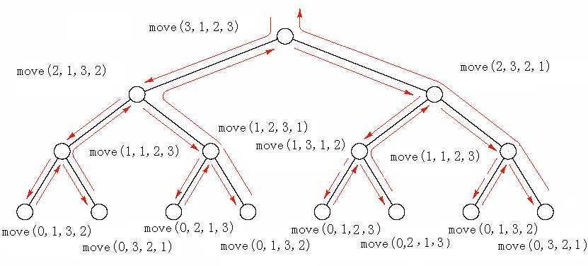

画出递归树结构得4分，其它每错2个结点扣1分。

（10分）

3、（1） 0 1 0 1 0 1 0 0

0 0 1 0 1 0 0 0

0 0 0 0 0 0 0 1

0 0 0 0 1 0 0 0

0 0 1 0 0 0 1 0

0 0 0 0 1 0 1 0

0 0 0 0 0 0 0 1

0 0 0 0 0 0 0 1

（2分）

（2）



(2分)

（3）深度优先：V1，V2，V3，V8，V5，V7，V4，V6 （2分）

广度优先：V1，V2，V44，V6，V3，V5，V7，V8 （2分）

（4）G的一个拓扑序列：V1，V2，V4，V6，V5，V3，V7，V8 （2分）

4、（1）15，25，35，50，20，40，80，85，36，70

15，20，25，35，40，50，80，85，36，70

15，20，25，35，36，40，50， 70，80，85 （4分）

（2）首选堆排序，最后选取快速排序，归并排序，堆排序 （4分）

三、算法设计题（30分）

1、

class Queue（总10分）

{public: (4分)

Queue();

bool empty();

bool full();

Error_code Append(Qentry &item);

Error_code serve();

Error_code retrieve(Qentry &item);

Private:

int rear;

int length;

Qentry entry[Maxq];

}

Error_code append(Qentry &item) {

if (length= =maxq) return OVERFLOW;

rear=(rear+1) % maxq;

entry[rear]=e;

length++;

return OK;

} （3分）

Error_code serve(Qentry &item) {

if (length= =0) return ERROR;

head=((rear+ entry)-length+1) % maxq;

item=entry[head];

length--;

return OK;

} （3分）

2、int tree_leafcount (Cstree T,int &num) {

if (!T) num=0;(1分)

if (T->lchild==NULL)

{

num=num+1;

leaf(T->nextsibling);

}（3分）

else

{ leaf(T->firstchild); （3分）

leaf(T->nextsibling); （3分）

}

}

3、int graph_count(ALGraph G) {

k=0; （1分）

for (i=1;i<=n;i++)

if (G.vertices[i].firstarc!=NULL) {

j=0;

p= G.vertices[i]. firstarc;

while (p) {

p=p->nextarc;

j++;

} （5分）

if (j= =2) k++; （2分）

}

return k; （2分）

}